イトルタ
ここに文章
ここに文章ここに
タ
ここに文章ここに文章ここに
文章ここに文章ここに文章ここに文章

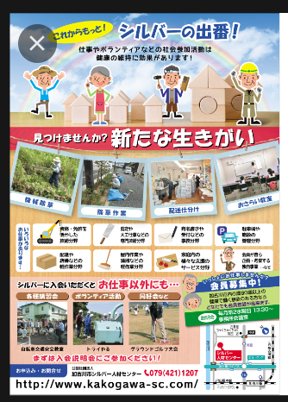
ここに文章ここに文章ここに文章ここに文章ここに文章ここに文章ここに文章ここに文章ここに文章ここに文章ここに文章ここに文章ここに文章ここに文章ここに文章ここに文章ここに文章ここに文章ここに文章ここに文章ここに文章ここに

ここに文章
ここに文章
ここに文章
ここに文章ここに文章ここに
文章ここに文章ここに文章
ここに文章ここに文章ここに
お問い合わせ先：ここにお問い合わせ先を入れて下さい
ここに文章

ここに文章ここに文章
ここに文章ここ
ここに文章
ここに文章
ここに文章ここに文章

ここに文章ここ

ここに文章ここ

ここに文章
ここに文章ここに文章ここに文章ここに文章ここに文章ここに文章ここに文章ここに
ここに文章ここに文章ここに文章ここに文章ここに文章ここに文章ここに文章ここに
ここに文章

